6+
Муниципальное бюджетное учреждение культуры
«Централизованная библиотечная система города Белгорода»
Модельная библиотека-филиал №18

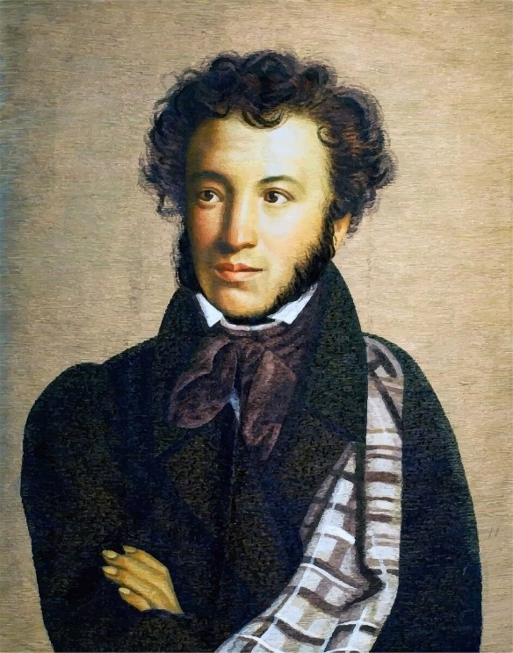

«Я вновь читаю пушкинские строки…»

Литературные минуты

Белгород 2023
Сценарий ко Дню памяти Александра Сергеевича Пушкина
«Я вновь читаю пушкинские строки…» – литературные минуты
0+

Цель: расширение знаний дошкольников о героях и сказках великого русского поэта Александра Сергеевича Пушкина.
Задачи:
- Познакомить детей с биографией А. С. Пушкина;
- Познакомить с творчеством поэта.

Ведущий: Здравствуйте, ребята! С самого детства дорога в сказку для нас лежит через таинственное Лукоморье. Сегодня мы с вами вспомним любимые сказки Александра Сергеевича Пушкина, побываем в гостях у любимых героев, поиграем и примем участие в викторинах.
Ведущий: Но сначала я вам расскажу о замечательном поэте А. С. Пушкине. Более 200-х лет назад в России произошло замечательное событие. В Москве 6 июня 1799 года родился великий русский поэт – Александр Сергеевич Пушкин.
Ведущий: Маленький Саша был шустрым и смышлёным мальчиком. В 6 лет он сочинил своё первое стихотвореньице. А с 8 лет писал басни, пьесы и поэмы со сказочным сюжетом.
Ведущий: Родители поэта Сергей Львович и Надежда Осипова были умными, образованными, интеллигентными людьми, они очень любили читать книги. Поэтому у них в доме была большая библиотека.
Ведущий: Когда Пушкин был маленьким часто засиживался в семейной библиотеке. А отец не запрещал ему брать и читать самые взрослые, самые сложные книги. А читать, писать и говорить прекрасным русским языком его научила бабушка Мария Алексеевна и его любимая няня Арина Родионовна. Не будь в жизни Пушкина Арины Родионовны, возможно, не было бы и удивительного, живого русского языка в произведениях поэта.
Ведущий: Арина Родионовна знала много сказок и очень хорошо их рассказывала. Она брала в руки вязанье, садилась, и начиналась сказка… Эти сказки маленький Пушкин мог слушать очень долгу. Но когда он вырос, он не забыл свою няню и написал стихотворение.
Няне
Подруга дней моих суровых,
Голубка дряхлая моя!
Одна в глуши лесов сосновых
Давно, давно ты ждешь меня.
Ты под окном своей светлицы
Горюешь, будто на часах,
И медлят поминутно спицы
В твоих наморщенных руках.
Глядишь в забытые вороты
На чёрный отдаленный путь:
Тоска, предчувствия, заботы
Теснят твою всечасно грудь.
То чудится тебе…
Ведущий: Пушкин много знал, слышал от своей няни. Многое записывал, а затем использовал в своих произведениях. Арина Родионовна стала другом Александра Сергеевича на всю жизнь.
Ведущий: Мы всегда помним мы его прекрасные стихи и волшебные сказки. Да, Александр Сергеевич писал чудесные стихи, сказки. И сейчас мы поговорим о сказках. Кот учёный прислал нам письмо с вопросами. Он интересуется, знаете ли вы сказки Пушкина?
Ведущий: Ребята, сейчас я вам буду читать начало сказок, а вы должны угадать, что это за сказка.
Три девицы под окном
Пряли поздно вечерком.
«Кабы я была царица, –
Говорит одна девица, –
То на весь крещённый мир
Приготовила б я пир». –
Кабы я была царица, –
Говорит её сестрица, –
То на весь бы мир одна
Наткала я полотна». –
«Кабы я была царица, –
Третья молвила сестрица, –
Я б для батюшки царя
Родила богатыря».
«Сказка о царе Салтане, о сыне его славном и могучем богатыре князе Гвидоне Салтановиче и о прекрасной царевне Лебеди»
Негде, в тридевятом царстве,
В тридесятом государстве
Жил-был славный царь Дадон.
Смолоду был грозен он
И соседям то и дело
Наносил обиды смело;
Но под старость захотел
Отдохнуть от ратных дел
И покой себе устроить.
«Сказка о золотом петушке»
Царь с царицею простился,
В путь-дорогу снарядился,
И царица у окна
Села ждать его одна.
Ждёт-пождёт с утра до ночи,
Смотрит в поле, инда очи
Разболелись, глядючи
С белой зори до ночи;
Не видать милого друга!
«Сказка о мёртвой царевне и о семи богатырях»
Жил старик со своею старухой
У самого синего моря;
Они жили в ветхой землянке
Ровно тридцать лет и три года.
Старик ловил неводом рыбу,
Старуха пряла свою пряжу.
«Сказке о рыбаке и рыбке»
«Физкультминутка»
Ветер по морю гуляет (поднимают руки вверх)
И кораблик подгоняет (помахивают руками)
Он бежит себе в волнах (сцепляют пальцы в замок)
На раздутых парусах (опускают руки)
Мимо острова крутого (садятся на корточки)
Мимо города большого (встают)
Пушки с пристани палят (хлопают)
Кораблю пристать велят (топают)
«Угадай!»
- Как звали находчивого, трудолюбивого работника в сказке Пушкина? (Балда);
- Сказочный персонаж, исполняющий желания? (Золотая рыбка);
- Жилище старика и старухи. (Землянка)
- Сколько раз закидывал старик невод в море? (3 раза);
- Кто чахнет над златом? (Кощей);
- Как звали Няню поэта? (Арина);
- Чудо предмет, говорящий всю правду? (Зеркальце);
- Фрукт, которым отравилась молодая царевна? (Яблоко);
- Что просила старуха у золотой рыбки? (Корыто, избу, стать: столбовой дворянкой, царицей, владычицей морскою).
Игра «Узнай название героев сказки»
1. Рыбка + золото = Золотая рыбка
2. Лебедь + Царевна = Царевна-Лебедь
3. Гвидон + Князь = Князь Гвидон
4. Петушок + золото = Золотой Петушок
5. Кот + учение = Кот Учёный
6. Черномор + дядька = Дядька Черномор
7. Богатыри + 33 = 33 Богатыря
Игра «Вспомни и ответь»
1. Главные герои этой сказки были: старик, старуха, курочка и золотая рыбка? (Нет, курочки не было)
2. Старик поймал неводом Золотую Рыбку или купил Золотого Петушка? (поймал Золотую Рыбку)
3. Старуха не хотела новое корыто? (хотела)
4. Золотая Рыбка сделала старуху столбовой дворянкой? (да)
5. Старик ходил просить Золотую Рыбку к морю или к океану? (к морю)
6. Какие слова говорил старик Золотой рыбке: «Смилуйся, государыня Рыбка» или «Надоели мне капризы старухи»? («Смилуйся, государыня Рыбка»)
7. Попросил старик для себя новый невод? (нет)
8. Старуха стала Владычецей Морской и жила в океане-море? (нет, она осталась у разбитого корыта)
Викторина.
- Какая сказка не принадлежит перу А. С. Пушкина:
а) «Сказка о рыбаке и рыбке»
б) «Конёк-Горбунок»
в) «Сказка о попе и о работнике его Балде»
г) «Сказка о золотом петушке»
(«Конёк-Горбунок», её автор Пётр Ершов)
- Какими словами начинается «Сказка о рыбаке и рыбке»?
«Жил старик со своею старухой
У самого синего моря...»
- В «Сказке о Царе Салтане» какое будущее для себя видела каждая из сестриц, если бы была царицей?
первая – «То на весь крещёный мир приготовила б я пир…»,
вторая – «То на весь бы мир одна наткала я полотна…»,
третья – «Я б для батюшки-царя родила богатыря…»)
- Как звали царя в «Сказке о золотом петушке»? (царь Дадон)
- В какой сказке Пушкина «живёт» Шамаханская царица? («Сказка о золотом петушке»)
- В «Сказке о попе и о работнике его Балде», каких работников искал поп на базаре? (конюха, повара и плотника)
- Сколько лет прожил старик со своею старухой в «Сказке о рыбаке и рыбке»? (30 лет и три года или 33 года)
- С какими словами обращалась царица к зеркальцу в «Сказке о мёртвой царевне и о семи богатырях»?
«Свет мой, зеркальце! Скажи,
Да всю правду доложи:
Я ль на свете всех милее,
Всех румяней и белее?..»
- В «Сказке о царе Салтане», какие три чуда были на острове Буяне? (белка, 33 богатыря, царевна Лебедь)
Ведущий: Сказка ложь, да в ней намёк! Добрым молодцам урок.» (А. С. Пушкин).
Ведущий: Молодцы, ребята!

